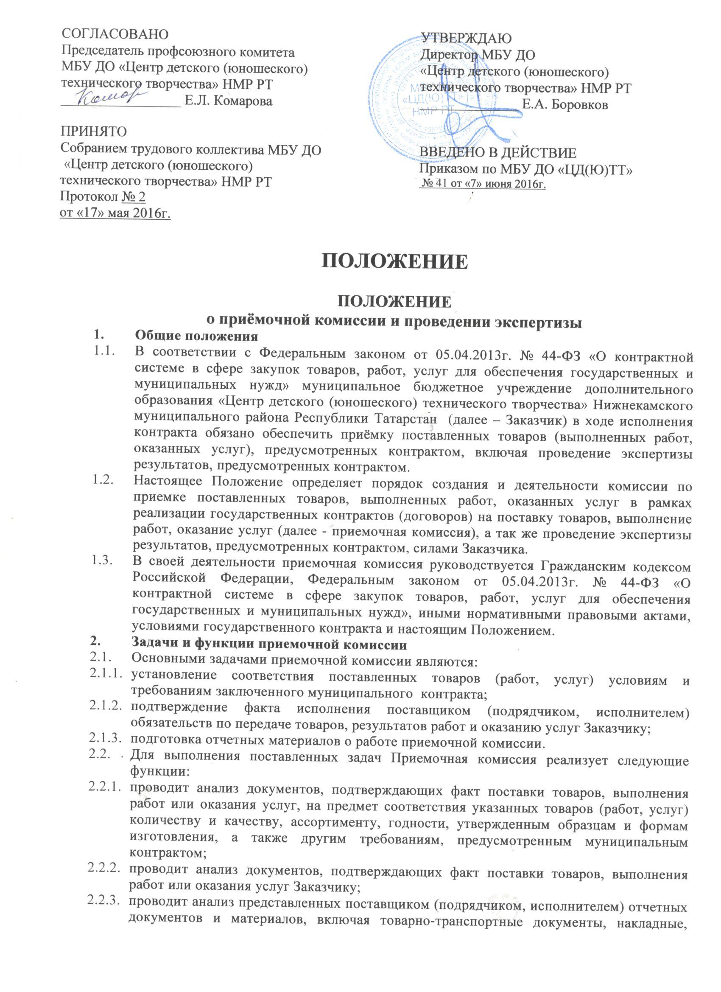
    - сертификаты соответствия, доверенности, промежуточные и итоговые акты о результатах проверки (испытания) материалов, оборудования на предмет их соответствия требованиям законодательства Российской Федерации и государственного контракта (если такие требования установлены), а также устанавливает наличие предусмотренного условиями государственного контракта количества экземпляров и копий отчетных документов и материалов;
    - при необходимости запрашивает у поставщика (подрядчика, исполнителя) недостающие отчетные документы и материалы, а также получает разъяснения по представленным документам и материалам;
    - по результатам проведенной приемки товаров (работ, услуг) в случае их соответствия условиям муниципального контракта составляет документ о приемке – акт приемки товаров (работ, услуг).

- Состав и полномочия членов приемочной комиссии
  - Состав приемочной комиссии определяется и утверждается директором.
  - В состав приемочной комиссии входит не менее 5 человек, включая председателя и других членов приемочной комиссии.
  - Возглавляет приемочную комиссию и организует ее работу председатель приемочной комиссии, а в период его отсутствия – член приемочной комиссии, на которого директором будут возложены соответствующие обязанности.
  - В случае нарушения членом приемочной комиссии своих обязанностей директором исключает этого члена из состава приемочной комиссии по предложению председателя приемочной комиссии.
  - Члены приемочной комиссии осуществляют свои полномочия лично, передача полномочий члена приемочной комиссии другим лицам не допускается.

- Решения приемочной комиссии
  - Приёмочная комиссия выносит решение о приёмке товара (работы, услуги) в порядке и в сроки, которые установлены контрактом.
  - Решения приемочной комиссии правомочны, если в работе комиссии участвуют не менее половины количества её членов.
  - Приемочная комиссия принимает решения открытым голосованием простым большинством голосов от числа присутствующих членов комиссии. В случае равенства голосов председатель приемочной комиссии имеет решающий голос.
  - По итогам проведения приемки товаров (работ, услуг) приемочной комиссией принимается одно из следующих решений:
    - товары поставлены, работы выполнены, услуги исполнены полностью в соответствии с условиями муниципального контракта и (или) предусмотренной им нормативной и технической документации и подлежат приемке;
    - по итогам приемки товаров (работ, услуг) выявлены замечания по поставке (выполнению, оказанию) товаров (работ, услуг), которые поставщику (подрядчику, исполнителю) следует устранить в согласованные с Заказчиком сроки;
    - товары не поставлены, работы не выполнены, услуги не оказаны либо товары поставлены, работы выполнены, услуги исполнены с существенными нарушениями условий государственного контракта договора и (или) предусмотренной им нормативной и технической документации и не подлежат приемке.
  - Решение приемочной комиссии оформляется документом о приемке (актом приёмки), который подписывается членами приемочной комиссии, участвующими в приемке товаров (работ, услуг) и согласными с соответствующими решениями приемочной комиссии. Если член приемочной комиссии имеет особое мнение, оно заносится в документ о приемке приемочной комиссии за подписью этого члена приемочной комиссии.
  - Документ о приёмке утверждается заказчиком.
  - Если приёмочной комиссией будет принято решение о невозможности осуществления приемки товаров (работ, услуг), то Заказчик, в сроки определённые контрактом, направляет поставщику (подрядчику, исполнителю) в письменной форме мотивированный отказ от подписания документа о приёмке.

- Порядок проведения экспертизы при приёмке товаров (работ, услуг)
  - В соответствии с Федеральным законом от 05.04.2013г. № 44-ФЗ «О контрактной системе в сфере закупок товаров, работ, услуг для обеспечения государственных и муниципальных нужд» для проверки предоставленных поставщиком (подрядчиком, исполнителем) результатов, предусмотренных контрактом, в части их соответствия условиям контракта Заказчик обязан провести экспертизу.
  - Экспертиза результатов, предусмотренных контрактом, в разрешённых законодательством случаях может проводиться Заказчиком своими силами или к её проведению могут привлекаться эксперты, экспертные организации.
  - В целях проведения экспертизы силами Заказчика, Заказчиком назначаются специалисты из числа работников Заказчика, обладающие соответствующими знаниями, опытом, квалификацией для проверки предоставленных поставщиком (подрядчиком, исполнителем) результатов, предусмотренных контрактом, в части их соответствия условиям контракта.
  - Специалисты могут назначаться для оценки результатов конкретной закупки, либо действовать на постоянной основе. Специалисты, назначаемые для оценки результатов, назначаются приказом директора указываются периоды работы комиссии.
  - Специалист, действующий на постоянной основе, проводит экспертизу исполнения контракта и по её результатам составляет заключение экспертизы.
  - Для проведения экспертизы результатов, предусмотренных контрактом, специалист имеет право запрашивать у Заказчика и поставщика (подрядчика, исполнителя) дополнительные материалы, относящиеся к условиям исполнения контракта и отдельным этапам исполнения контракта.
  - Результаты экспертизы оформляются в виде заключения, которое подписывается специалистом, уполномоченным представителем экспертной организации и должно быть объективным, обоснованным и соответствовать законодательству Российской Федерации.
  - В случае, если по результатам экспертизы установлены нарушения требований контракта, не препятствующие приёмке поставленного товара, выполненной работы или оказанной услуги, в заключении могут содержаться предложения об устранении данных нарушений, в том числе с указанием срока их устранения.
  - Реквизиты контракта, результаты которого подлежат оценке, а так же сроки проведения экспертизы и формирования экспертного заключения указываются в соответствующем акте приёмке.

УТВЕРЖДАЮ
Директор МБУ ДО ЦД(Ю)ТТ НМР РТ
________________ Е.А. Боровков
___________________2015г.

Акт приемки товаров (работ, услуг)
по муниципальному контракту от ______________ № _____

г. п.Р | «____» ____________ 20___ г.

Наименование товара, работ, услуг: _____________________________________________
____________________________________________________________________________

Мы, нижеподписавшиеся члены приемочной комиссии, составили настоящий акт о том, что товары (работы, услуги) поставлены (выполнены, оказаны) в полном объеме, имеют надлежащие количественные и качественные характеристики, удовлетворяют условиям муниципального контракта и подлежат приёмке.

Цена товара (работы услуги) в соответствии с муниципальным контрактом составляет ____________________________________________________________________________________
^{(цифрами и прописью)}
Приложения к акту:
____________________________________________________________________________________
(перечень прилагаемых документов)
____________________________________________________________________________________

Председатель комиссии: _______________________________________________________________

Подписи членов комиссии:
__________________________________________________________________________________________________________________________________________________________________________
__________________________________________________________________________________________________________________________________________________________________________

Приложение 2
Заключение экспертизы силами Заказчика результатов исполнения контракта

г. | «____» ____________ 20___ г.

Я, ___________________________________________________________________________
^{(ФИО)}
изучив представленные _________________________________________________________
(наименование поставщика, подрядчика, исполнителя)
результаты исполнения муниципального контракта № «______» от «_____» _____________ 20___ г.

пришел к выводу о ____________________________ результатов условиям контракта
(соответствии, не соответствии)
по следующим причинам _______________________________________________________
_____________________________________________________________________________
(обоснование позиции специалиста, с учётом соответствия контракту предоставленных результатов)
_______________________________________________________________________________________________________________________________________________________________________________________________________________________________________

В ходе оценки результатов исполнения контракта были выявлены следующие недостатки,
не препятствующие приемке: ___________________________________________________
_____________________________________________________________________________
(заполняется в случае выявления нарушений требований контракта не препятствующих приемке)
_____________________________________________________________________________
В целях устранения выявленных недостатков предлагается: _________________________
_____________________________________________________________________________
(заполняется в случае наличия у специалиста соответствующих предложений о способах и сроках устранения недостатков)
_____________________________________________________________________________
__________________________________________в течение __________________________.

На основании вышеизложенного рекомендую _____________________________________
_____________________________________________________________________________
(принять результаты исполнения по контракту, отказаться от приемки результатов исполнения по контракту)

____________________ / ______________________
^{(подпись)} ^{(расшифровка подписи)}

